КОММУНАЛЬНОЕ ГОСУДАРСТВЕННОЕ УЧРЕЖДЕНИЕ «СПЕЦИАЛЬНЫЙ ДЕТСКИЙ САД №1 ДЛЯ ДЕТЕЙ С НАРУШЕНИЯМИ ЗРЕНИЯ»

Конспект индивидуального логопедического занятия по развитию мелкой моторики рук у детей с нарушениями зрения и речи в старшей группе.

Тема: « Чтобы лучше говорить- надо с пальцами дружить».
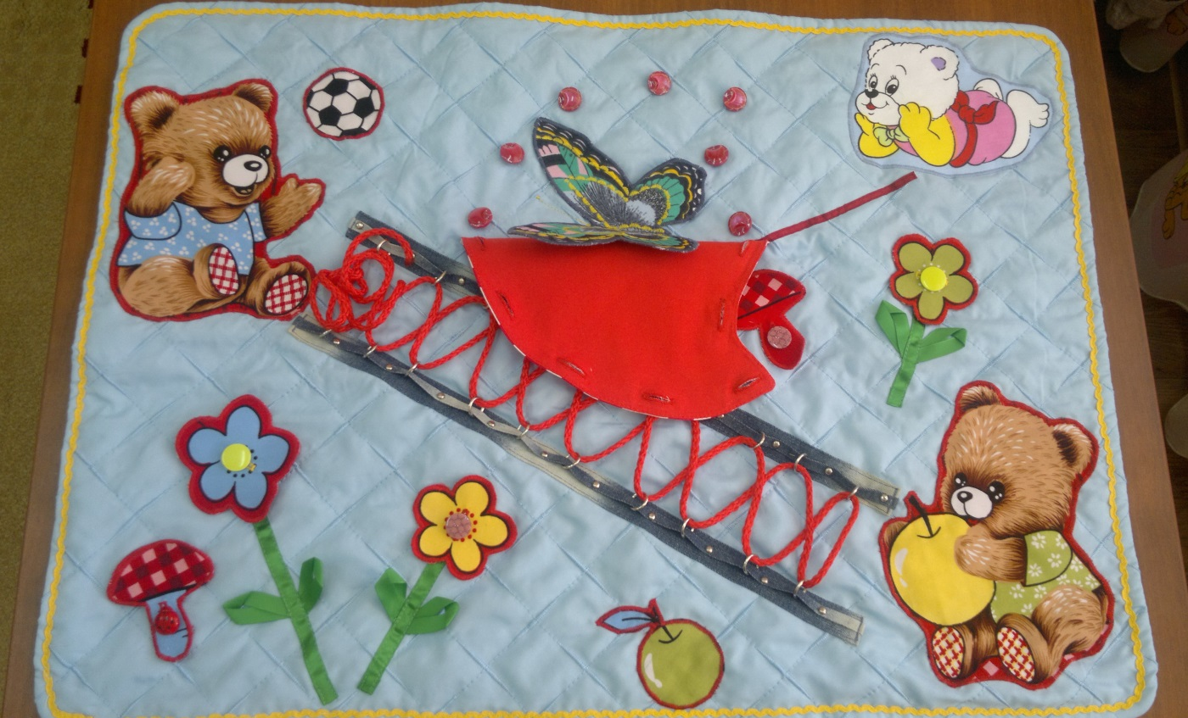
Логопед: Боярская Наталия Валентиновна

г. Актау
Цель: Совершенствовать мелкую моторику пальцев рук, посредством предоставления ребёнку разнообразных тактильных ощущений. Развивать хватательные, соотносящие движения рук, дифференцированные движения пальцев рук, формировать навык расстёгивания и застёгивания пуговиц. Активизировать словарь по теме: «Насекомые». Совершенствовать цветоразличение, развивать эмоционально-выразительную связную речь. Работать над просодическими компонентами речи, совершенствовать зрительно-пространственную ориентировку в пространстве.
Оборудование: пособие «Сказочная полянка» (шнурок, цветы).
Ход занятия:
Логопед: - Ерлик, давай откроем наш секрет и всем расскажем, что надо делать, чтобы чётко говорить?
Ерлик: Чтобы чётко говорить,
Надо с пальцами дружить.
Логопед: - Я приглашаю тебя на сказочную полянку, где мы поиграем с нашими пальчиками (садимся за стол).
- Расскажи, кто нас встречает на сказочной полянке? (Нас встречают медвежата)
- Послушай, что случилось с двумя большими медвежатами: они очень любят ходить друг к другу в гости. Но неожиданно подул волшебный ветерок и мостик сломался, а надо им помочь подружиться. Как теперь нам быть? (Надо построить новый мостик).
- Ты им поможешь? (Да). Тогда держи шнурок.
Очень нити хороши,
Сплетём мостик от души.
Пусть малыш-мишутка
Пройдёт здесь за минутку.
- Расскажи, что ты сейчас делаешь?
Ерлик: (плетёт мостик и читает стихотворение)
Верёвочку в руках держу
И в колечко продеваю.
Один, два, три, четыре, пять
Мостик я плету опять!
Логопед: - Чтобы мостик был крепким, давай завяжем бантик. Как его надо завязывать?
Ерлик: (завязывает бант и читает стихотворение)
Две петелечки сложить,
Друг на друга наложить.
Чтобы бантик завязать,
Надо пальчики размять!
Логопед: - Что у тебя получилось?
Ерлик: Хоть плету не быстро я,
Мостик сделал я, друзья!
Логопед: - Посмотри, как обрадовались медвежата и передают тебе слова благодарности! Ерлик, посмотри на сказочную полянку и скажи, кто находится в верхнем правом углу? (Маленький медвежонок). Правильно, у него есть сачок. Как ты думаешь, кого медвежонок мог поймать? (стрекозу, бабочку, божью коровку, кузнечика).
- Ты хочешь узнать, кто здесь? (Да). Тогда тебе надо аккуратно расстегнуть все пуговички. Что ты делаешь?
Ерлик: Пуговичку в руках держу,
Между пальчиков верчу.
Непременно каждый пальчик
Быть послушным научу.
Логопед: - Кого поймал маленький медвежонок? (Маленький медвежонок поймал бабочку). Бабочки очень любят порхать с одного цветочка на другой и пить сладкий нектар. У нас на сказочной полянке растут цветы? (Нет). Давай их посадим для нашей бабочки. Какого цвета ты сажаешь цветок? (Я сажаю синий (жёлтый, красный) цветок.)
- Ерлик, ты очень старался, поэтому красиво стало на нашей сказочной полянке. Ты помог всем друзьям и пальчики твои стали сильными и ловким. Давай их поблагодарим.
Ерлик: Спасибо нашим пальчикам,
Спасибо язычку.
Красиво, чётко, правильно
Я говорить хочу!
Логопед: И этому мы обязательно научимся. Наше путешествие закончилось. (Итог, оценка деятельности)
